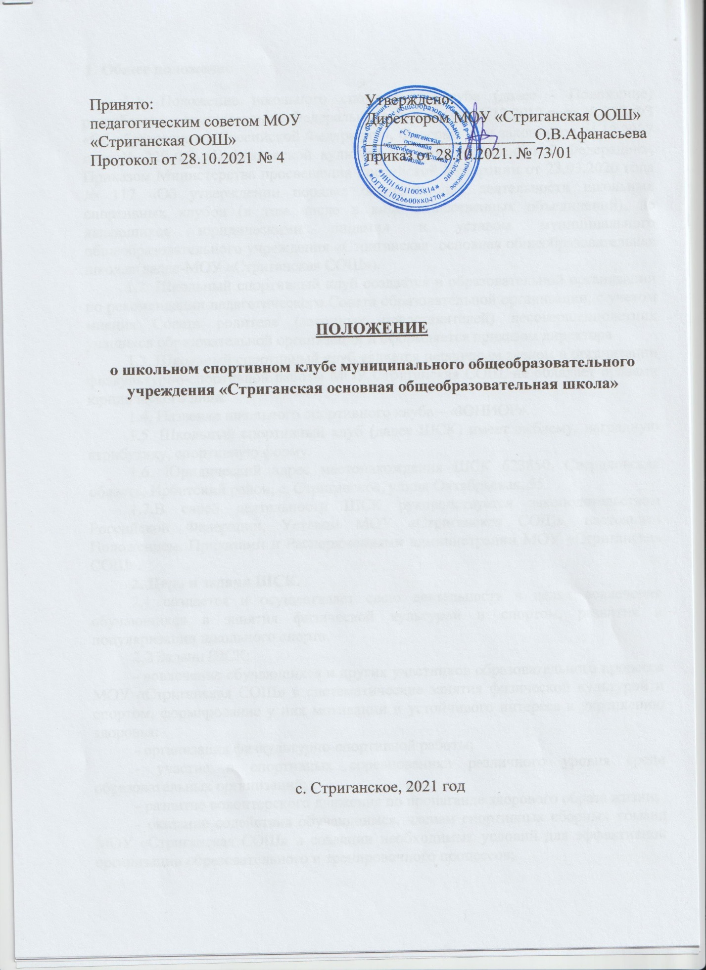
1. Общее положение
1.1. Положение школьного спортивного клуба (далее - Положение) разработано в соответствии с Федеральным законом от 29.12.2012 года № 273-ФЗ «Об образовании в Российской Федерации», Федеральным законом от 04.12.2007 года № 329-ФЗ «О физической культуре и спорте в Российской Федерации», Приказом Министерства просвещения Российской Федерации от 23.03.2020 года № 117 «Об утверждении порядка осуществления деятельности школьных спортивных клубов (в том числе в виде общественных объединений), не являющихся юридическими лицами» и уставом муниципального общеобразовательного учреждения «Стриганская основная общеобразовательная школа»(далее-МОУ «Стриганская СОШ»).
1.2. Школьный спортивный клуб создается в образовательной организации по рекомендации педагогического Совета образовательной организации, с учетом мнения Совета родителе (законных представителей) несовершеннолетних учащихся образовательной организации и оформляется приказом директора
1.3. Школьный спортивный клуб является первичным звеном в организации физкультурно-спортивной работы МОУ Стриганская СОШ, не обладает правами юридического лица.
1.4. Название школьного спортивного клуба – «ЮНИОР».
1.5. Школьный спортивный клуб (далее ШСК) имеет эмблему, наградную атрибутику, спортивную форму.
1.6. Юридический адрес местонахождения ШСК 623850, Свердловская область, Ирбитский район, с. Стриганское, улица Октябрьская, 55.
1.7.В своей деятельности ШСК руководствуется законодательством Российской Федерации, Уставом МОУ «Стриганская СОШ», настоящим Положением, Приказами и Распоряжениями администрации МОУ «Стриганская СОШ».
2. Цель и задачи ШСК.
2.1 создается и осуществляет свою деятельность в целях вовлечения обучающихся в занятия физической культурой и спортом, развития и популяризации школьного спорта.
2.2 Задачи ШСК:
- вовлечение обучающихся и других участников образовательного процесса МОУ «Стриганская СОШ» в систематические занятия физической культурой и спортом, формирование у них мотивации и устойчивого интереса к укреплению здоровья:
- организация физкультурно-спортивной работы;
- участие в спортивных соревнованиях различного уровня среди образовательных организаций;
- развитие волонтерского движения по пропаганде здорового образа жизни;
- оказание содействия обучающимся, членам спортивных сборных команд МОУ «Стриганская СОШ» в создании необходимых условий для эффективной организации образовательного и тренировочного процессов;
организация спортивно-массовой работы с обучающимися, имеющими отклонения в состоянии здоровья, ограниченные возможности здоровья.
3. Создание и виды деятельности спортивного клуба.
3.1 ШСК создается, реорганизуется и ликвидируется Приказом директора МОУ «Стриганская СОШ» с учетом мнения педагогического совета школы.
3.2 В целях реализации основных задач ШСК осуществляет:
- организацию и проведение спортивных, физкультурных и оздоровительных мероприятий в МОУ «Стриганская СОШ» в том числе этапов Всероссийских соревнований, обучающихся по различным видам спорта, проводимых в МОУ «Стриганская СОШ»
- воспитание физических и морально-волевых качеств, укрепление здоровья обучающихся, социальную активность посредством занятий физической культурой и спортом.
- проведение работы по физической реабилитации обучающихся, имеющих отклонение в состоянии здоровья, ОВЗ, привлечение их к участию и проведению массовых физкультурно-оздоровительных и спортивных мероприятий.
- формирование команд по различным видам спорта и обеспечение их участия в соревнованиях различного уровня.
- пропаганду в МОУ «Стриганская СОШ» основных идей физической культуры, спорта и здорового образа жизни.
- информирование о проводимых мероприятиях спортивной направленности в МОУ «Стриганская СОШ» и иных образовательных организациях.
3.3 ШСК осуществляет свою деятельность в течении всего учебного года, включая каникулы, в соответствии с утвержденным расписанием занятий при реализации дополнительных общеобразовательных (общеразвивающих) программ, организации внеурочного времени обучающихся и создания наиболее благоприятного режима для их обучения.
3.4 Утверждение расписания занятий осуществляется с учетом пожеланий обучающихся, родителей (законных представителей) несовершеннолетних обучающихся и возрастных особенностей, обучающихся с учетом состояния их здоровья.
3.5 Расписание занятий утверждает директор, МОУ «Стриганская СОШ».
4. Управление деятельностью.
4.1 Общее руководство деятельностью ШСК осуществляет директор МОУ «Стриганская СОШ».
4.2 Непосредственное руководство ШСК осуществляет руководитель ШСК, назначаемый и освобождаемый от данного функционала Приказом директора МОУ «Стриганская СОШ».
4.3 Руководитель ШСК формирует предложения по структуре ШСК (отделениям, секциям, кружкам) с учетом пожеланий.
4.4 Непосредственное проведение занятий в ШСК осуществляется учителями по физической культуре, педагогами дополнительного образования и другими специалистами в области физической культуры и спорта.
4.5 В целях учета мнения обучающихся, родителей (законных представителей) несовершеннолетних обучающихся и педагогических работников по вопросам деятельности ШСК могут быть созданы: Совет спортивного клуба и попечительский Совет спортивного клуба.
4.6 Порядок формирования, срок полномочий и компетенция Советов спортивного клуба определяются локальными актами МОУ «Стриганская СОШ».
5. Организация работы.
5.1 Работа ШСК ведется в соответствии с утвержденными администрацией МОУ «Стриганская СОШ» планами работ. План работы ШСК ежегодно готовится руководителем ШСК с учетом требований основных и дополнительных образовательных (общеразвивающих) программ, планов внеурочной деятельности, запросов обучающихся, родителей (законных представителей) обучающихся по организации физкультурно-спортивной работы МОУ «Стриганская СОШ», а также с учетом календарных планов районных, областных, всероссийских и иных физкультурно-спортивных мероприятий.
5.2 Формы организации работы ШСК, методы и средства выбираются руководителем ШСК и лицами, осуществляющими непосредственное проведение занятий, в соответствии со спецификой основных направлений деятельности с учетом возраста обучающихся и состояния их здоровья.
5.3 Основными формами работы ШСК являются занятия в секциях, группах и командах, комплектующихся с учетом пола, возраста, уровня физической и спортивно-технической подготовки, а также состояния здоровья.
5.4 Занятия в ШСК осуществляются в порядке и на условиях, определяемых законодательством в сфере образования в части реализации основных и дополнительных образовательных (общеразвивающих) программ, в том числе программ внеурочной деятельности, а также локальными нормативными актами МОУ «Стриганская СОШ».
5.5 К занятиям в ШСК допускаются лица, представившие медицинскую справку, в которой указываются сведения о состоянии здоровья.
5.6 В ШСК при наличии необходимых материально- технических условий и средств, а также согласия администрации МОУ «Стриганская СОШ» в целях охраны и укрепления здоровья могут заниматься педагогические работники совместно с обучающимися.
5.7 Занятия проводятся в соответствии с утвержденными образовательными программами согласно расписания.
6. Взаимодействие.
6.1 ШСК в своей работе взаимодействует с физкультурно-спортивными организациями, спортивными клубами, центрами тестирования по выполнению норм ГТО, ФСК и их объединениями, основная деятельность которых направлена на реализацию ВФСК ГТО и иными органами, и организациями в целях вовлечения обучающихся МОУ «Стриганская СОШ» в занятия физической культурой и спортом, развития и популяризации школьного спорта.
6.2 ШСК взаимодействует со всеми образовательными площадками МОУ «Стриганская СОШ» по вопросам своей деятельности для выполнения поставленных перед клубом задач.
6.3 ШСК взаимодействует с членами клуба по вопросам, связанным с деятельностью клуба.
7. Порядок финансирования и имущественного обеспечения деятельности.
7.1 Финансовая деятельность ШСК осуществляется в соответствии с деятельностью МОУ «Стриганская СОШ».
7.2 ШСК использует для осуществления своей деятельности движимое и недвижимое имущество, находящееся в оперативном управлении МОУ «Стриганская СОШ».
7.3 МОУ «Стриганская СОШ» создает необходимые условия для функционирования ШСК, в том числе осуществляет необходимое материально-техническое обеспечение деятельности ШСК.
8. Контроль и ответственность.
8.1 Контроль за деятельностью ШСК осуществляет администрация МОУ «Стриганская СОШ».
8.2 Ответственность за организацию работы ШСК, обеспечение безопасности объектов физической культуры и спорта, физкультурно-спортивного оборудования и инвентаря, используемых в работе ШСК, несет руководитель ШСК.

